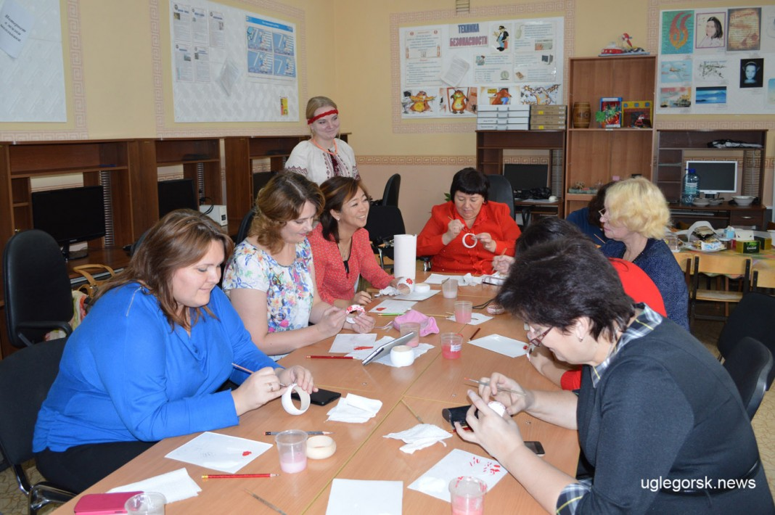

- культура
- общество

Углегорские и шахтёрские педагоги научились расписывать деревянные браслеты
© Ольга Горенко -
11 ноября 2016, 11:06
390
Всем известно, что каждый народ имеет свою собственную культуру, гордится ею и бережно передаёт её традиции из поколения в поколение. Орнамент — это величайшая ценность, представляющая собой богатое наследие неисчерпаемой народной мудрости.
Поэтому в честь Дня народного единства в Доме детского творчества Углегорска прошёл мастер-класс на тему «Русско-славянский орнамент в росписи». Событие состоялось в рамках районного методического объединения педагогов дополнительного образования и в соответствии с календарным планом работы региональной инновационной площадки «Музей крестьянского быта „Русская изба“» ДДТ Углегорска. ДДТ Углегорска.
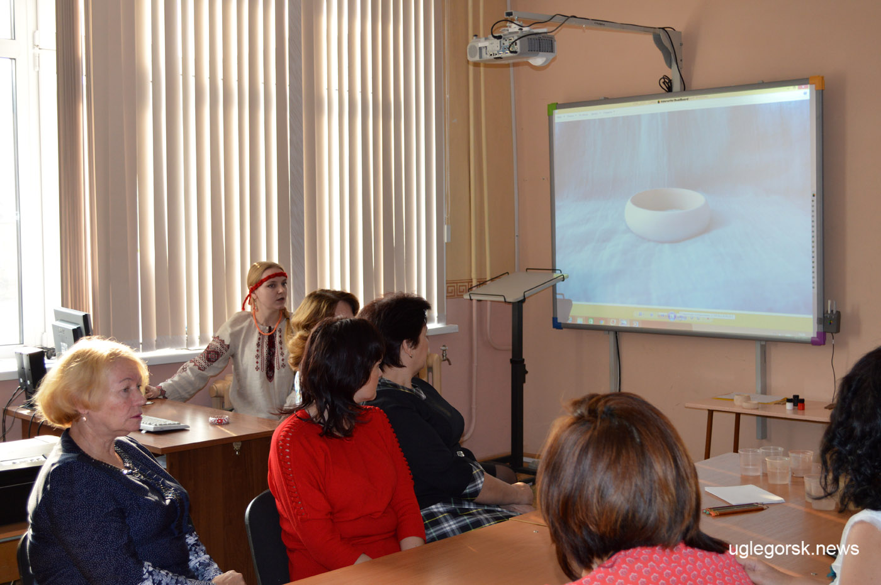
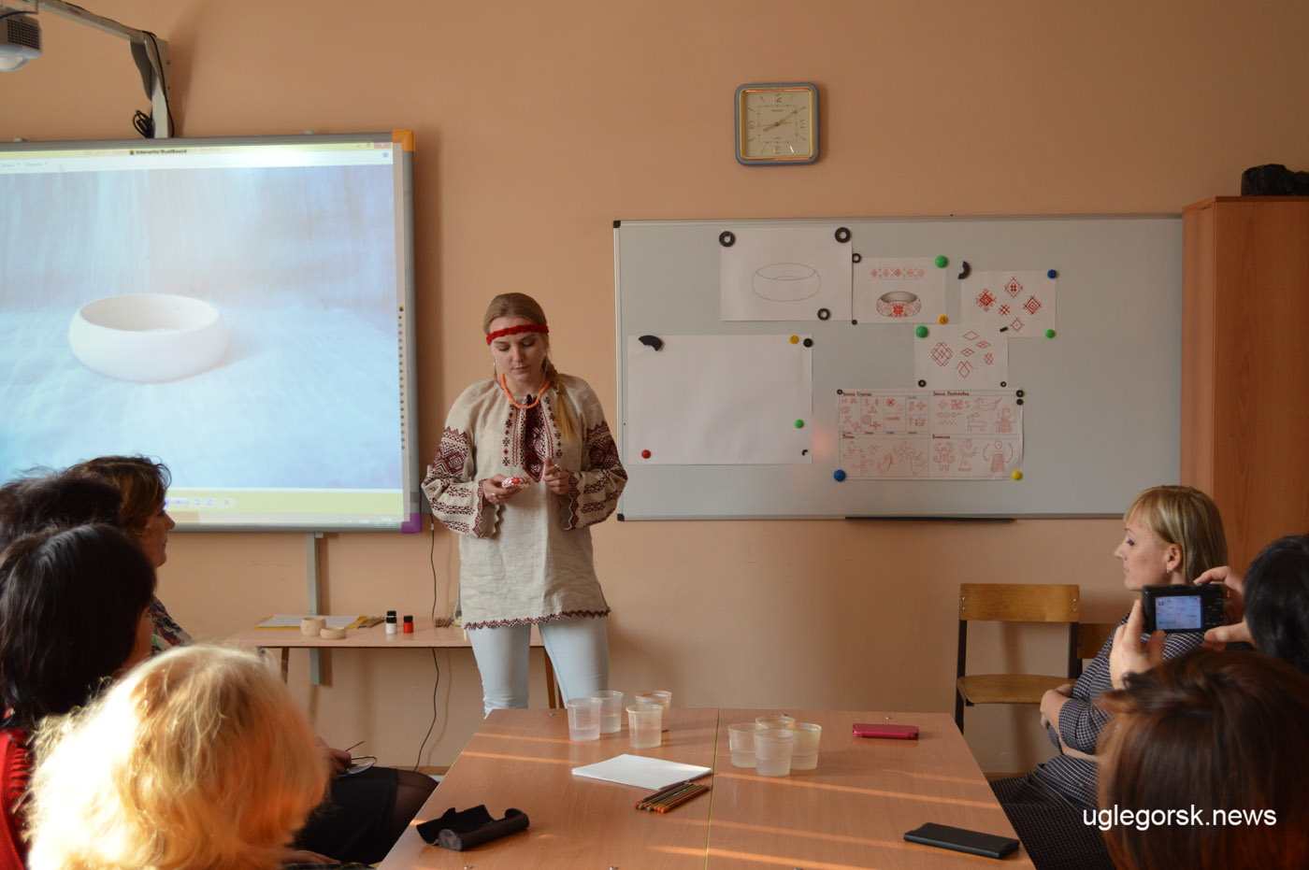
Елена Киндерова провела мастер-класс по росписи деревянных браслетов
На урок профессионального мастерства собрались педагоги из Домов детского творчества Углегорска и Шахтёрска, МБОУ СОШ № 2 Углегорска.
Это мероприятие было направлено на возрождение этнической культуры и народных промыслов, поддержку творческой инициативы и давало возможность педагогам обмениваться опытом. Его ведущая — педагог по изобразительной деятельности МБОУ ДО Детская школа искусств «Гармония» (Углегорск) Елена Киндерова — рассказала об истории и особенностях традиционного славянского геометрического орнамента, познакомила с его основными мотивами и техникой росписи. Мастерица неспроста предложила участницам мероприятия расписать деревянные браслеты, ведь браслет — древнейшее и одно из самых любимых женских украшений. А узорчатые мотивы в русском народном стиле — это всегда красиво, ярко и самобытно.

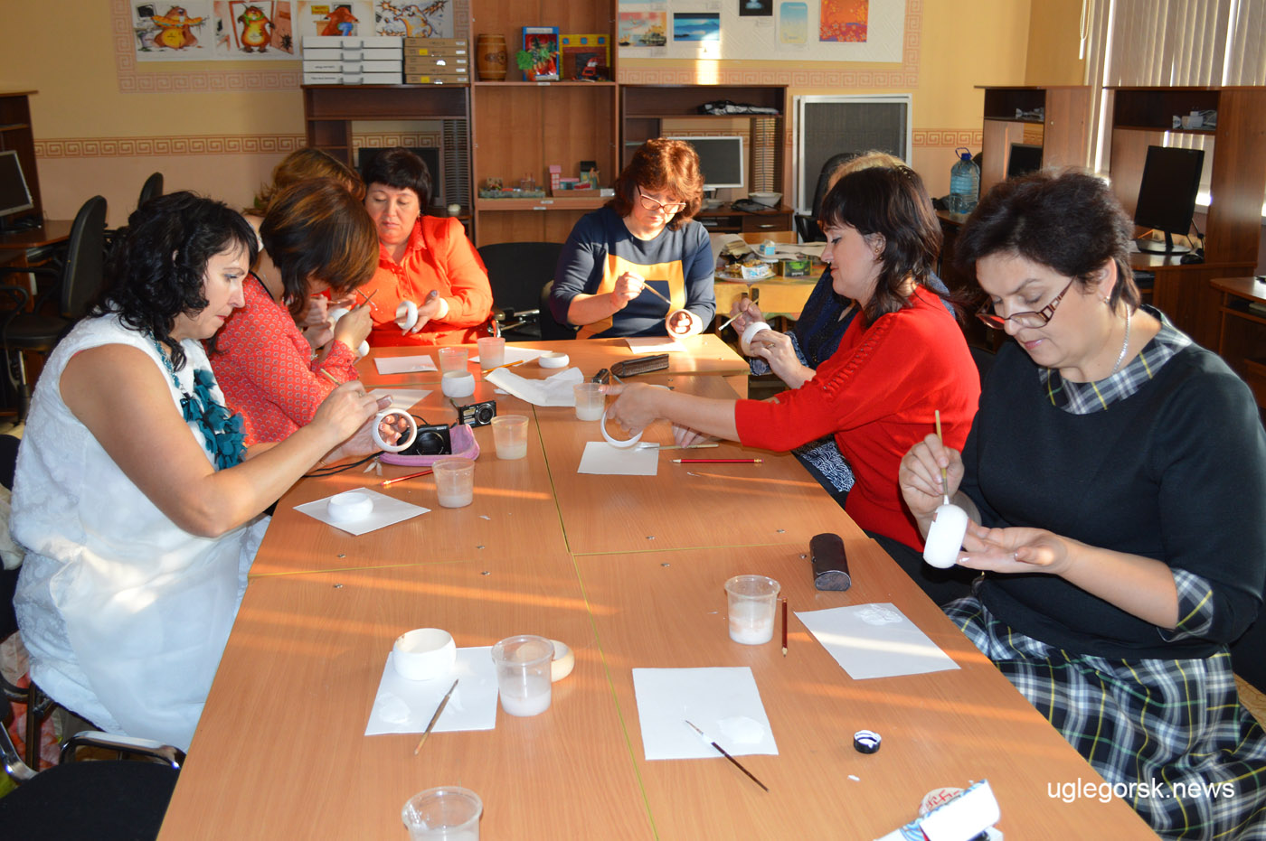
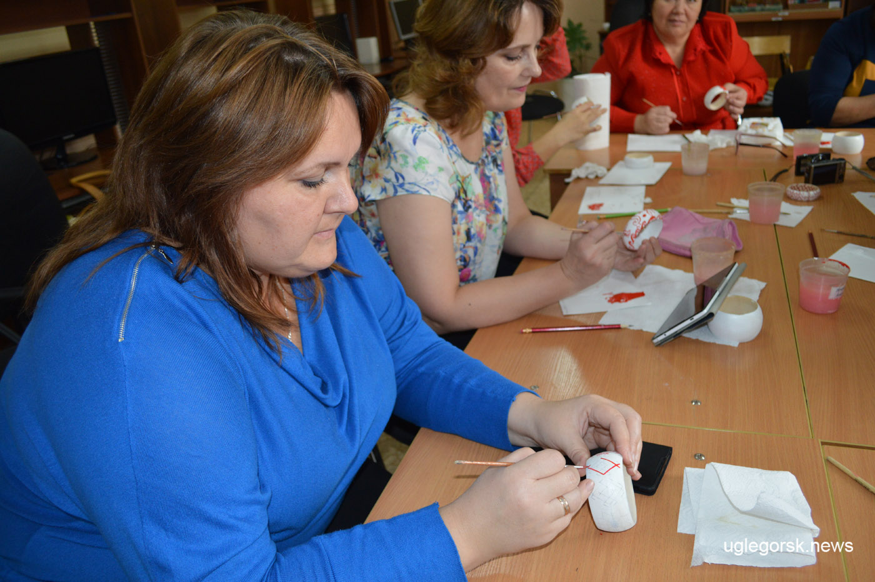

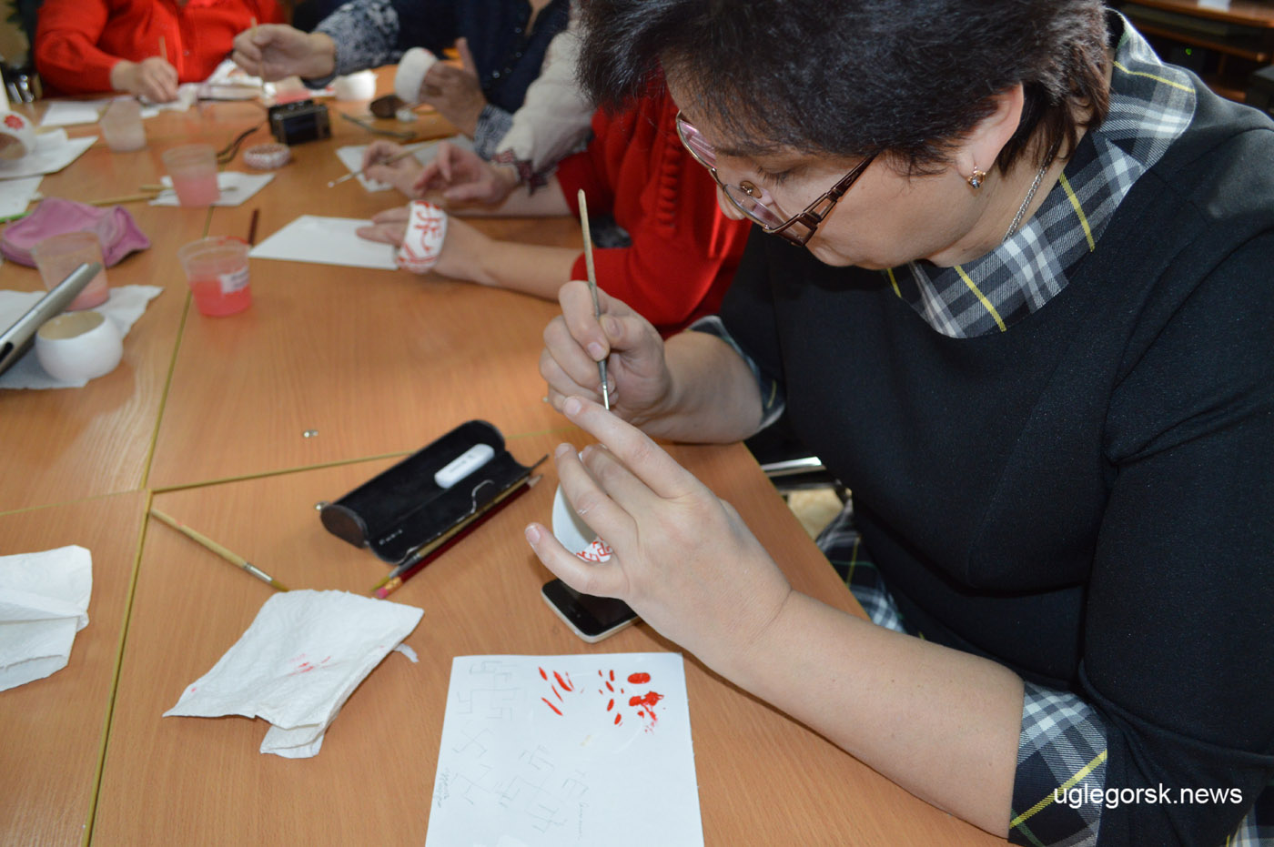

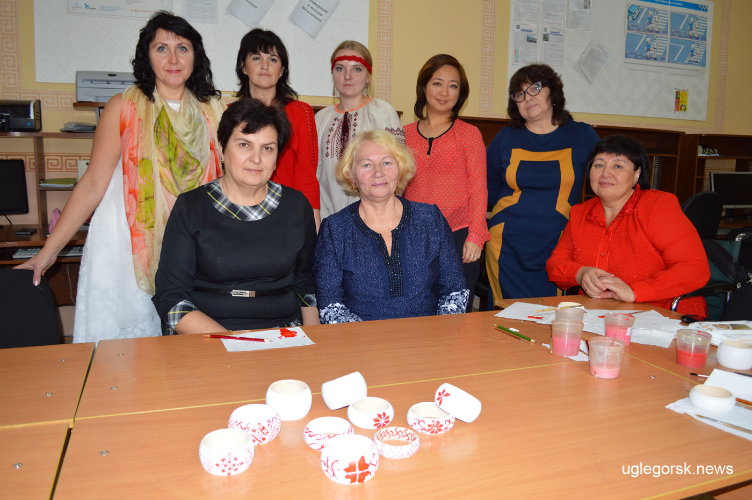
Творческая встреча получилось очень интересной, познавательной и душевной. Следующие мастер-классы в Доме детского творчества состоятся для юных участников — обучающихся образовательных учреждений района.
Ольга Горенко, Надежда Мочалова
Фото ДДТ

